固定资产登记操作教程
1.系统登陆
登陆信息门户后，点击国资平台（或通过国资处主页网站登陆）
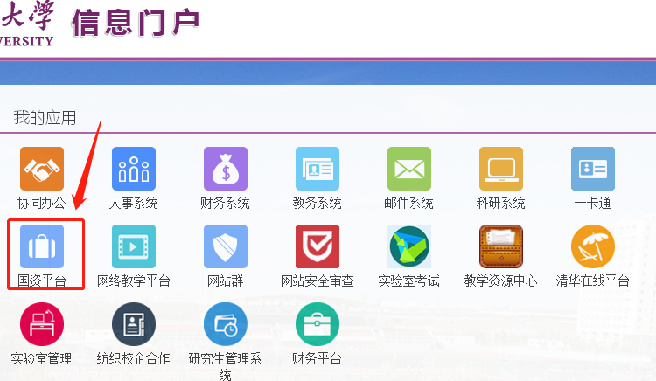
（如果使用的是360浏览器，请切换到极速模式）
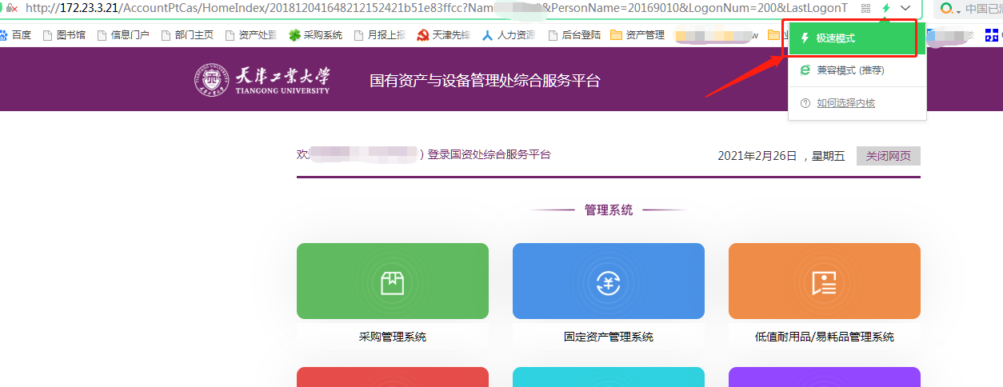
点击固定资产管理系统图标，进入：
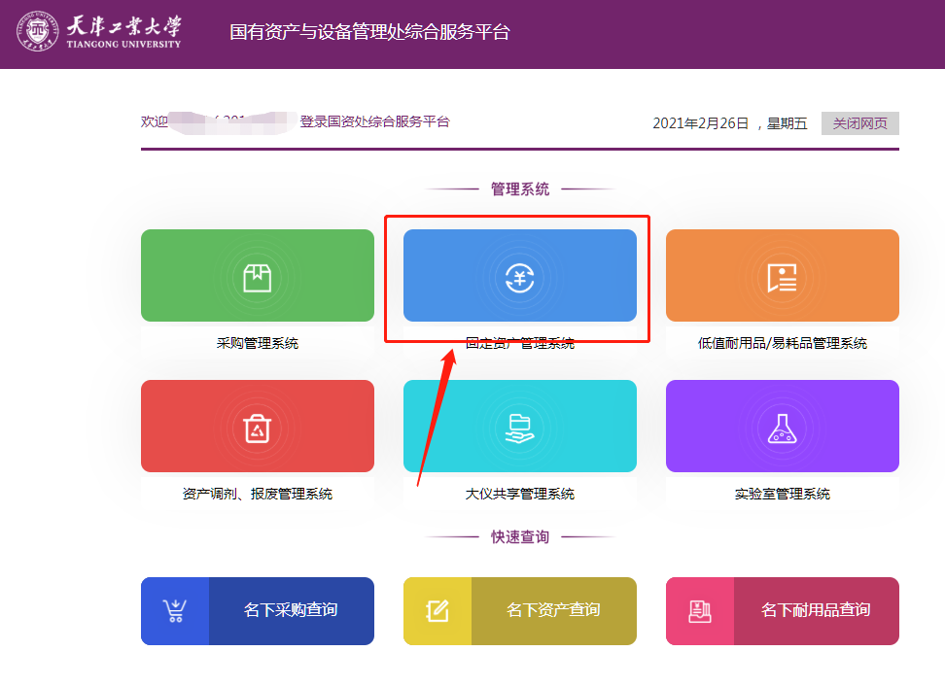
2.固定资产增加

操作步骤：资产管理----资产建账----资产建账
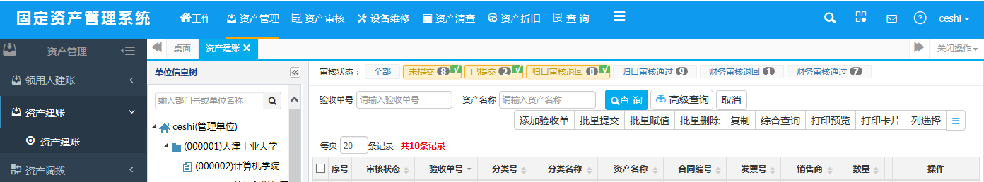

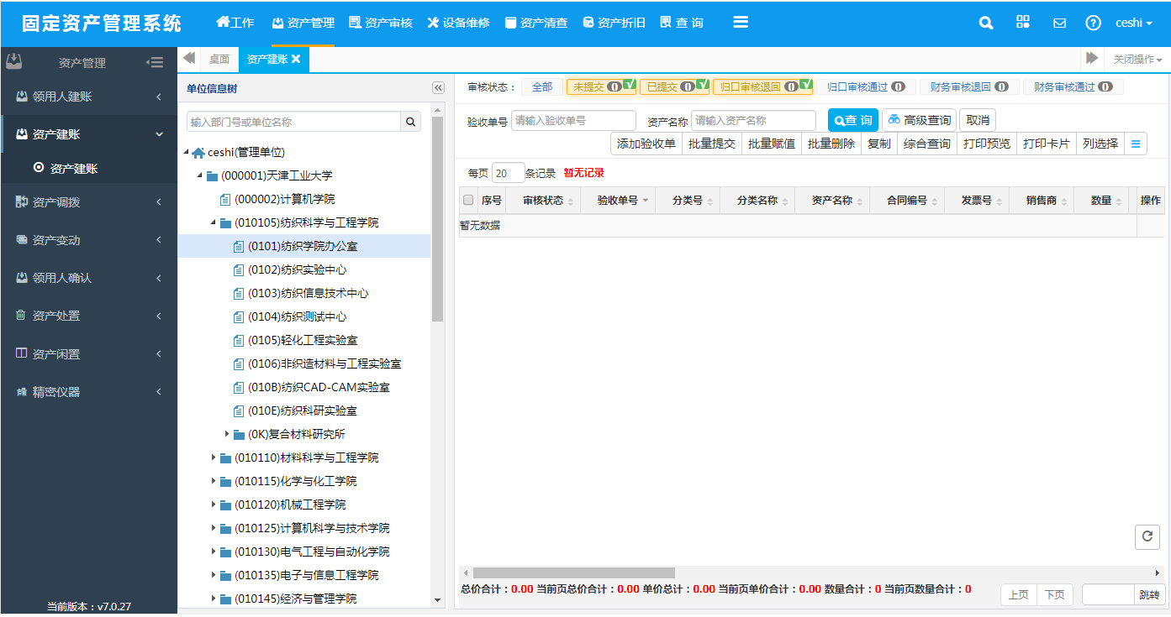（1）先选择新增加资产的单位名称（见箭头1），然后点击【添加验收单】按钮（见箭头2)
1
2
（2）点击【添加验收单】后，界面如下：
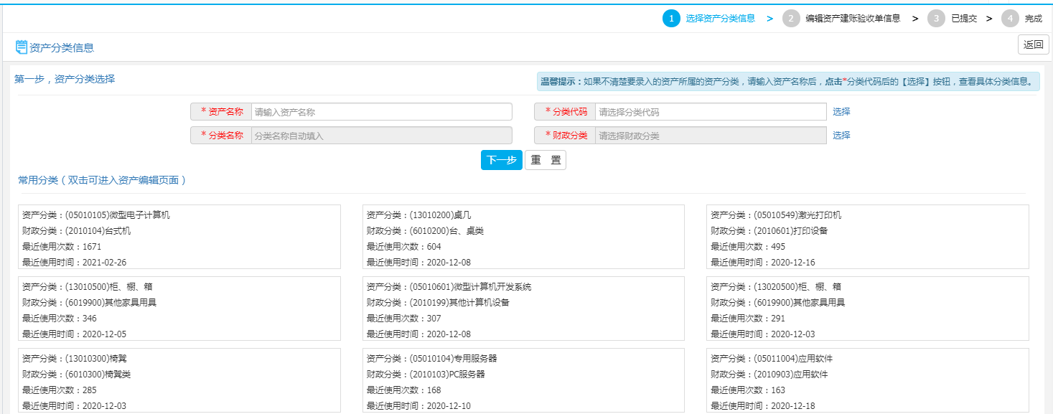

（3）填写资产名称
（4）选择分类代码
点击选择，可以通过综合分类，通过搜索关键字查询分类。
注意：资产分类不一定和资产名字一样，如果完全按照资产名字查询的话，可能查询不到，选择一个和资产名称相近的分类即可。
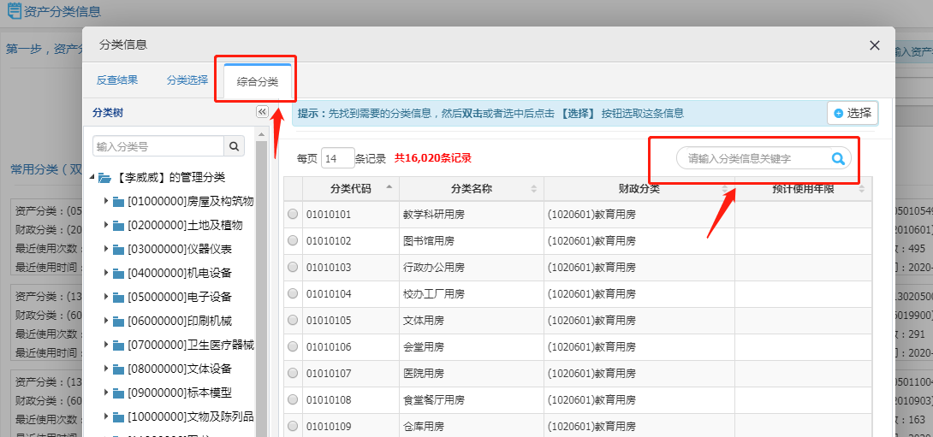

（5）根据新增资产的实际情况对验收单信息进行填写，其中字段信息为红色字体的均为必填项，填写完成后点击右上角的保存按钮。

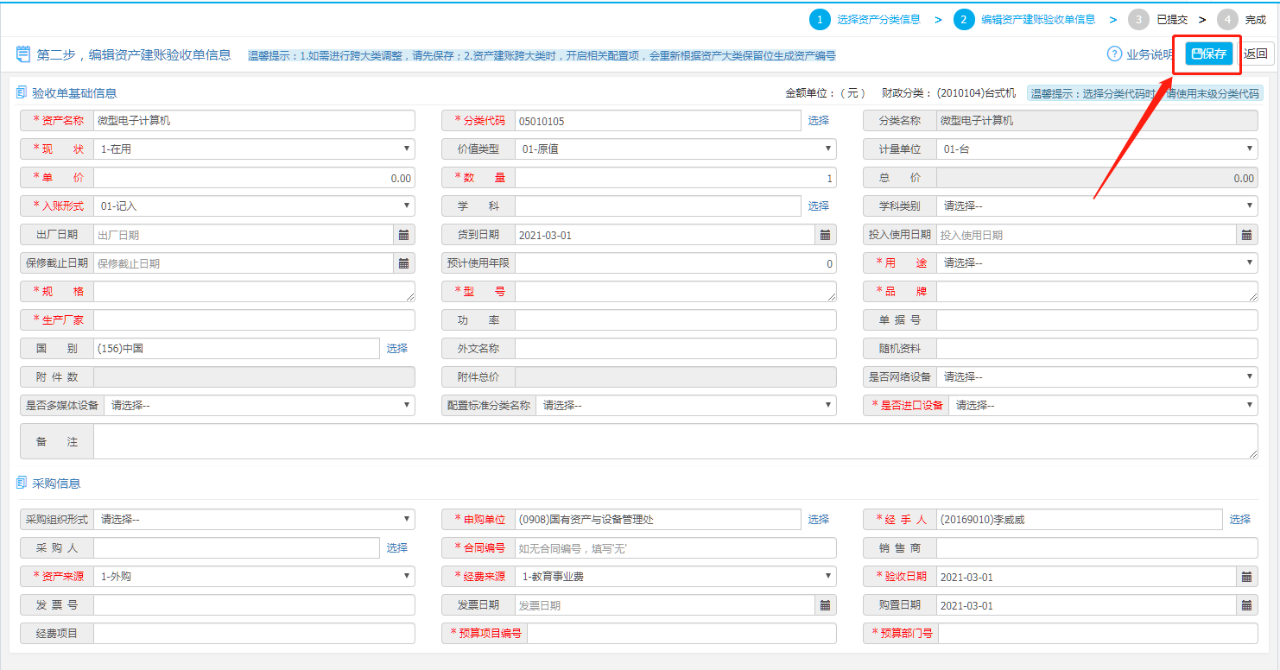
信息项填写完成后点击工具栏中的保存按钮。
保存完成后，需要上传资产建账实物图，上传资产图片有两种方式可以选择，手机拍照上传（需要手机连接校园网）或者本地上传。

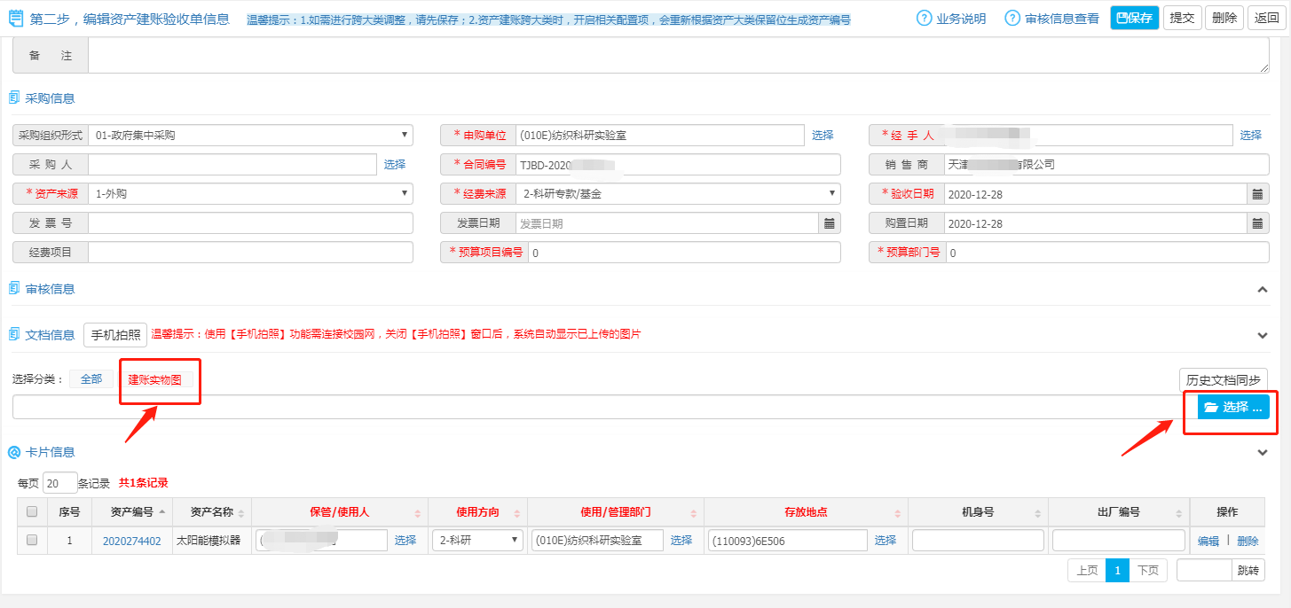
（6）把资产卡片信息填写完整（主要是使用人、使用方向、使用单位、存放地点）。如果生成的资产卡片信息过多，可以采取批量赋值的操作，填写完成后，点击保存。
（7）信息填写后，点击返回，然后点击提交，之后点击打印预览，打印出资产登记表。
（特别注意：如果点击提交后，需要修改资产信息，请点击撤销，撤销后即可进行信息编辑）
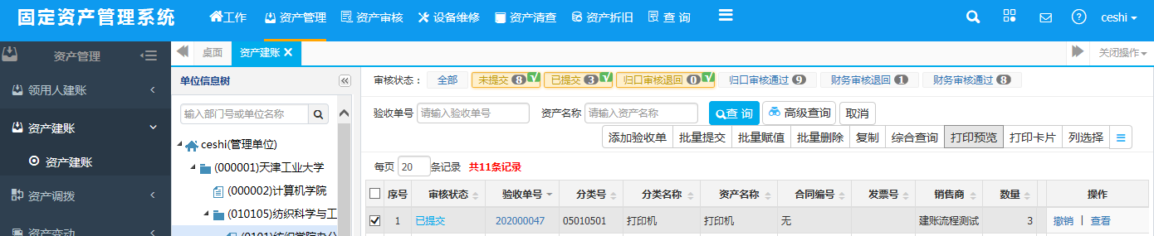

（8）打印出固定资产登记表以后，填写相关信息、签字盖章（红色框，上下两联都需要填写信息和盖章）。

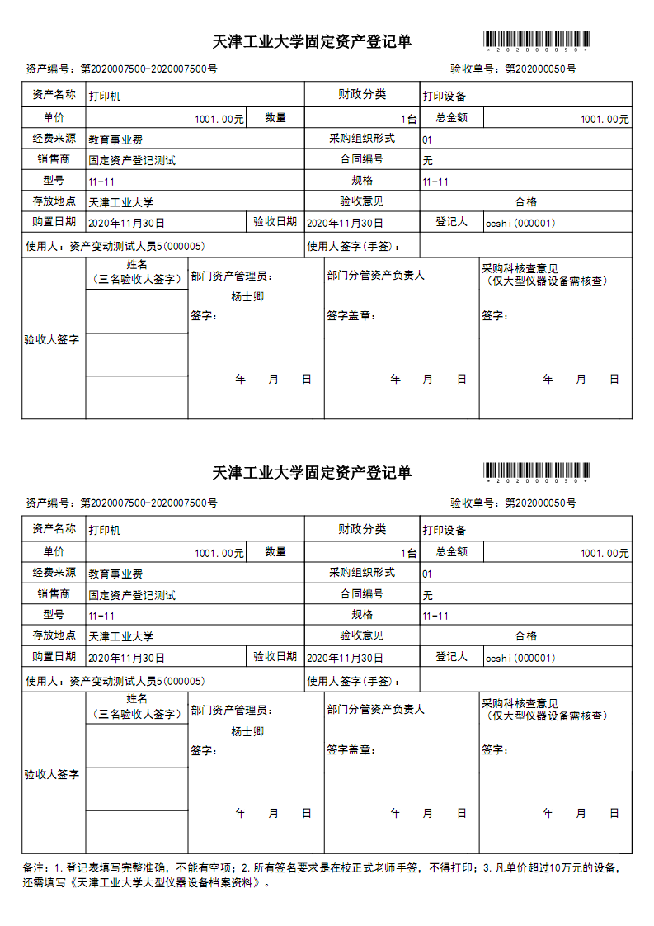
使用人手签
教师1
教师2
教师3
使用人姓名手签
教师1
教师3
教师2
部门资产管理员签字
部门分管
资产负责人签字
部门资产管理员签字
部门分管
资产负责人签字
大型仪器设备需采购科核查并签字
大型仪器设备需采购科核查并签字

二、现场办理资产入账手续
携带以下材料至师生服务中心7号窗口（咨询电话83955890 转7号窗口）办理资产入账手续。
①若经政府采购，有政采合同，携带政采合同、发票、固定资产的登记单；
②若自行采购，无政采合同，携带电子商城无货截图（教师签字）、发票、固定资产登记表，有合同携带合同。

